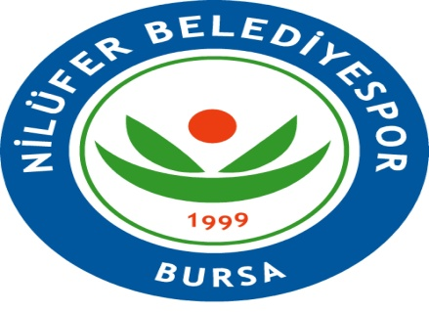
NİLÜFER BELEDİYESİ
KIŞ SPOR OKULLARI

FUTBOL KULÜP TARAFINDAN DOLDURULACAKTIR

VOLEYBOL KAYIT TARİHİ : …………./………../……………….

BASKETBOL

CAPOEİRA ÜCRET : ……………………………………….

SQUASH SERVİS DURAĞI :…………………………………………

KORT TENİSİ KAYIT ALANIN ADI SOYADI

MASA TENİSİ ………………………………………………………………………..

1.Dönem 05 Ekim / 27 Ekim 2.Dönem 02 Kasım / 24 Kasım 3.Dönem 07 Aralık / 29 Aralık

4.Dönem 04 Ocak / 26 Ocak 5.Dönem 1 Şubat / 23 Şubat 6.Dönem 07 Mart / 29 Mart

7.Dönem 04 Nisan / 26 Nisan 8.Dönem 02 Mayıs / 31 Mayıs

SPORCUNUN:
ADI SOYADI :………………………………………………………………………………………………………………………….…………………………………………………

T.C. KİMLİK NO :……………………………………………………………………………………………………………………………………………………………………………..

DOĞUM YERİ VE TARİHİ :……………………………………………………………………………………………………………..……………………………………………………………..

ANNE VE BABA ADI :……………………………………………………………………………………………………………………………………………………………………………..

EV ADRESİ :……………………………………………………………………………………………………………………….……………………………………………………..

……………………………………………………………………………………………………………………………………………………………………………….

İLETİŞİM Anne Cep :……………………………………………….……………….. Baba Cep:……………………………………………………..

VELİ ONAY:
Velisi bulunduğum Kızım/Oğlum …………………………………..………………………..Nilüfer Belediyespor Kulübü’nün düzenlemiş olduğu, spor okulu etkinliklerine katılmasında, sağlık ve diğer yönlerden bir sakınca bulunmadığını, muhtemelen doğabilecek sorunları kabul edeceğimi bildiririm.
Velinin
Adı Soyadı ve İmzası

Branşlar | Yer | Günler ve Saatler | Doğum Tarihleri
Futbol | Üçevler Spor Tesisi | Cumartesi-Pazar 10:30/11:45 | 2009-2013
Voleybol | Üçevler Spor Tesisi | Cumartesi-Pazar 10:30/11:45 | 2003-2006
Voleybol | Üçevler Spor Tesisi | Cumartesi-Pazar 12:00/13:15 | 2010-2013
Voleybol | Üçevler Spor Tesisi | Cumartesi-Pazar 13:30/14:45 | 2007-2009
Masa Tenisi | Üçevler Spor Tesisi | Cumartesi- Pazar 12:00/13:15 | 2006-2013
Kort Tenisi | Üçevler Spor Tesisi | Cumartesi- Pazar 10:30/11:45 | 2006-2013
Basketbol | Üçevler Spor Tesisi | Cumartesi-Pazar 11:00/12:15 | 2003-2007
Basketbol | Üçevler Spor Tesisi | Cumartesi-Pazar 12:30/13:15 | 2008-2010
Basketbol | Üçevler Spor Tesisi | Cumartesi-Pazar 13:30/14:45 | 2011-2013
Basketbol | 100. Yıl Spor Tesisi | Cumartesi-Pazar 10:00/11:15 | 2003-2007
Basketbol | 100. Yıl Spor Tesisi | Cumartesi-Pazar 11:15/12:30 | 2008-2010
Basketbol | 100. Yıl Spor Tesisi | Cumartesi-Pazar 12:45/14:00 | 2011-2013
Squash | Altınşehir Gençlik Merkezi | Cumartesi-Pazar 09:30/10:45 | 2004-2013
Capoeira | Altınşehir Gençlik Merkezi | Cumartesi-Pazar 10:00/11:00 | 2002-2014

ÖNEMLİ DUYURULAR:
Kurs Ücretleri Servisli 190 TL Servissiz 140 TL
Kurs ücretleri kayıt merkezlerinden nakit ve kredi kartı ile peşin olarak tahsil edilir.
Kurslarımızda % 25 kardeş indirimi uygulanır.
Capoeira Kurs Ücretleri 200 TL'dir.
Capoeira, Squash ve 100.Yıl Basketbol için servisimiz yoktur.

